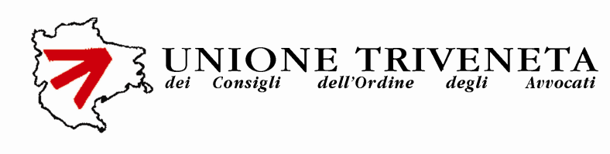

**COMITATO INTERREGIONALE**

**DEI CONSIGLI NOTARILI DELLE TRE VENEZIE**



***CONFERENZA PERMANENTE FRA GLI ORDINI DEI DOTTORI***

***COMMERCIALISTI E DEGLI ESPERTI CONTABILI DELLE TRE VENEZIE***

|  |
| --- |
| ***INDICE***  ***DOCUMENTAZIONE CD*** |

**SUCCESSIONI *CROSS-BORDER:***

**RUOLO DEI PROFESSIONISTI**

**NELLA DEFINIZIONE DELLE**

**VARIABILI LEGALI E FISCALI**

***in collaborazione con***



**Padova, 16 ottobre 2014**

**Sheraton Padova Hotel & Conference Center**

**Synergia Formazione S.r.l – Via Pomba, 14, 10123 – Torino**

**Tel. 011 812 91 12 – Fax 011 817 36 63 – C.F. e P. IVA 08906900017**

**E-mail:** [**info@synergiaformazione.it**](mailto:info@synergiaformazione.it) **-** [**www.synergiaformazione.it**](http://www.synergiaformazione.it)

**partnership with Synergia Consulting Group Alleanza Professionale -** [**www.synergiaconsulting.it**](http://www.synergiaconsulting.it)

**partnership with Arcadia Consulting –** [**www.arcadia-consulting.it**](http://www.arcadia-consulting.it)

**INDICE DOCUMENTAZIONE**

* **Il Regolamento (UE) 650/2012**

**Prof. Avv. Stefania Bariatti**

* **La competenza giurisdizionale**

**Prof. Avv. Bruno Barel**

* **La legge applicabile alla successione *mortis causa***

**Prof. Notaio Domenico Damascelli**

* **Il testamento pubblico, il testamento olografo e l’accettazione dell’eredità: suggerimenti pratici notarili nella stesura, nel deposito e nella trascrizione**

**Notaio Francesco Pene Vidari**

* **Il certificato ereditario europeo**

**Notaio Paolo Pasqualis**

* **Il conflitto tra aventi causa: accordi transattivi nelle liti tra coeredi**

**Avv. Stefano Armellini**

* **I trusts testamentari nelle successioni cross-border**

**Dott. Luigi Belluzzo**

**Avv. Andrea Moja**

* **Le imposte sulle successioni in Italia e in ottica europea**

**Avv. Raul Angelo Papotti**